附件2

培训地点交通图

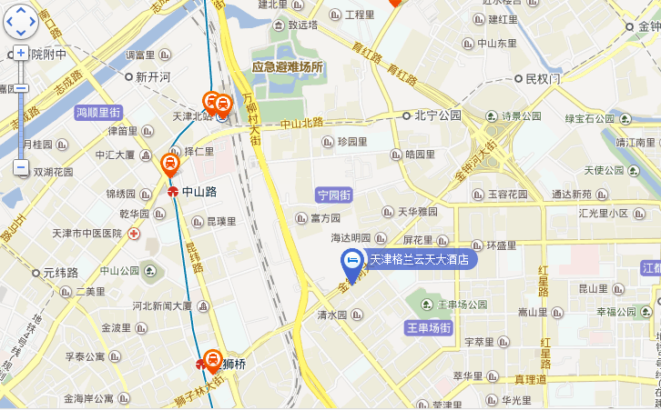

- 天津站至酒店（全程约5公里打车约15元）
1、天津站步行240米，到天津站海河广场站乘坐868路公交车，到四十八中站下车步行690米即到；
2、天津站步行240米，到天津站海河广场站乘坐828路公交车，到开云大厦站下车步行260米即到；
3、天津站步行820米，到津湾广场站乘坐地铁3号线（往小淀方向）到金狮桥站下车（B口出）步行1.2公里即到。
- 天津南站至酒店（全程约22公里打车约58元）
1、天津南站步行260米，到南站乘坐地铁3号线（往小淀方向）到金狮桥站下车（B口出)，步行1.2公里即到；
2、天津南站步行260米，到南站乘坐地铁3号线（往小淀方向）到金狮桥站下车（B口出），步行410米到金狮立交桥站乘坐22路公交车到开云大厦站下车，步行260米即到；
3、天津南站步行260米，到南站乘坐地铁3号线（往小淀方向）到金狮桥站下车（B口出），步行440米到小树林站，乘坐675路公交车（或701路、15路、804路、633路）到开云大厦站下车步行260米即到。
- 天津西站至酒店（全程约9公里打车约18元）
1、天津西站步行360米到天津西站，乘坐地铁1号线（往双林方向）到营口道站下车，站内换乘地铁3号线（往小淀方向），到金狮桥站下车（B口出）步行1.2公里即到；
2、天津西站步行980米到西站公交站，乘坐15路公交车至开云大厦站下车，步行270米即到。
四、天津滨海国际机场至酒店（全程约16公里打车约41元）
1、天津滨海国际机场步行500米，乘坐地铁2号线（往曹庄方向）到顺驰桥站下车（C口出），步行70米到新东方家园，乘坐42路区间车（或42路）到金钟河大街公交站下车，步行230米即到；
2、天津滨海国际机场步行500米，乘坐地铁2号线（往曹庄方向）到顺驰桥站下车（C口出），步行70米到新东方家园站乘坐828路公交车至开云大厦站下车，步行260米即到。

